运营商统一支付SDK
开发者帮助文档
( V1.0.0 )

中国移动游戏基地 & 中国联通沃商店
版权所有
2013年4月20日

版本升级记录
版本号 | 更新时间 | 备注
V1.0.0 | 2013-04-20 | - 首次创建，集成移动及联通通信账户计费能力  - 支持短代支付方式

目录
版本升级记录 2
1 运营商统一支付SDK概述 4
1.1功能简介 4
1.2目标用户 4
2 集成SDK前的准备工作 4
2.1中国移动游戏基地业务审批 5
2.2 中国联通沃商店计费权限获取 5
2.2.1沃商店开发者注册 5
2.2.2联通合作签约及申请短代计费能力 5
2.3统一支付SDK开发包的获取 5
3 SDK集成工作 5
3.1 加载SDK开发包 5
3.2 复制SDK资源文件 6
3.2.1拷贝资源文件 6
3.2.2替换游戏厂商logo或游戏logo 7
3.2.3 替换游戏名称图片 7
3.2.4 添加SDK提供的Activity引用 7
3.2.5 配置AndroidMainfest.xml-添加SDK需要的use-permision 7
3.2.6 配置业务及渠道信息文件 8
3.2.7为游戏主入口添加运营商标识（Intent-Filter） 8
3.2.8 启动加入运营商画面 8
3.3 调用游戏初始化接口 9
3.4 调用SDK计费接口 10
3.5 激活类计费点本地保存 12
3.6 调用游戏退出接口 13
4 测试 14
4.1 测试SDK联通支付方式是否集成成功 14
4.2 测试SDK移动支付方式是否集成成功 14
4.3 提交运营商上线 14
5 发布上线后应用演示 14
5.1 SDK联通支付方式应用演示 14
5.1 SDK移动支付方式应用演示 15
附录一 获取联通沃商店AppID 16
附录二 支持的计费点金额 18

运营商统一支付SDK概述
本文档用于指导Android游戏开发者，集成运营商统一支付SDK，实现移动和联通通信帐户支付能力一站式实现。

1.1功能简介
统一支付SDK是中国移动游戏基地与中国联通沃商店合作推出的全新Andorid应用内支付解决方案，为开发者提供一站式的运营商计费能力，帮助开发者实现业务盈利。
目前统一支付SDK主要支持如下应用内购买方式：
- 激活类计费点（强制性计费点）：即一次性计费点，例如激活，关卡等，不付费无法使用，一次付费后可多次使用，无需多次付费；
- 按次购买的道具（非强制性计费点）：即可重复购买的道具，例如金币，药水等道具，用户可以多次购买；
本SDK适用于Android平台 2.2版本（含）之上，适用于各种分辨率（320*480、480*800、480*960、720*1280、1080*1920等），并支持通过像素缩放方式进行屏幕适配的游戏；

1.2目标用户
本SDK目标用户，为Android游戏开发者（CP），集成统一支付SDK的游戏，直接具备了中国联通和中国移动通信账户支付能力，最大化方便了开发者，降低了开发者集成SDK和发行的成本。

集成SDK前的准备工作
游戏开发者在开始SDK集成工作之前，首先要在中国移动游戏基地和中国联通沃商店分别完成相关的业务流程审批，计费权限获取，并获取最新的统一支付SDK包。

2.1中国移动游戏基地业务审批
参考中国移动游戏基地相关业务审批规范，完成中国移动游戏基地cp资质的申请，计费能力获取等。

2.2 中国联通沃商店计费权限获取
获取沃商店通信账户支付权限前提条件是在注册成为沃商店开发者，完成签约和计费能力申请：

2.2.1沃商店开发者注册
开发者（开发商）必须在中国联通沃商店开发者社区进行注册，并激活注册用户（URL: http://dev.wo.com.cn/index.action）

2.2.2联通合作签约及申请短代计费能力
开发者（开发商）完成注册后，必须与联通沃商店完成开发者（开发商）合作签约（合作签约在联通开发者社区 http://dev.wo.com.cn/index.action）
签约完毕的情况下，开发者可以通过沃商店管理员线下申请开通内嵌短代计费能力权限。

2.3统一支付SDK开发包的获取
开发者（开发商）向运营商合作岗人员通过线下方式获取。

SDK集成工作
SDK的集成主要分为如下6个步骤，开发者要严格按照要求进行集成：

加载SDK开发包
将TouchPay.jar包放入工程指定的lib目录；对于Eclipse工程，请参照下面的步骤添加jar包：
1）在“Package Explore”页签中右击你的工程并选择“Properties”；
2）在左侧面板中选择“Java Build Path”；
3）在主窗口中选择“Libraries”页签；
4）点击“Add JARs…”按钮；
5）选择 TouchPay.jar 包，拷贝到libs目录下；
6）点击“OK”完成。
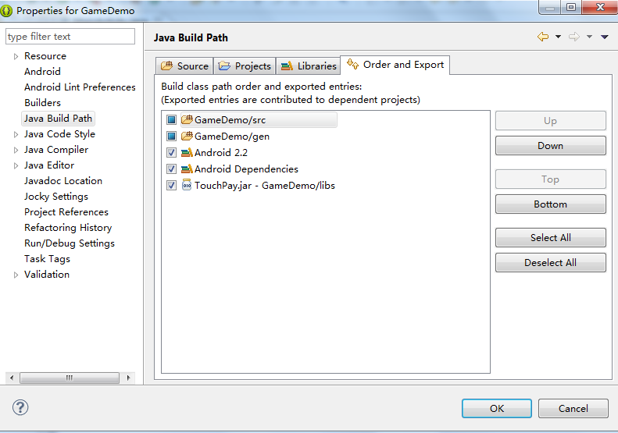
图-3.1 Eclipse下引入支付SDK包图

复制SDK资源文件

3.2.1拷贝资源文件
a) 如果游戏首次集成该SDK，直接将SDK/assets/目录下的所有文件与目录全部拷贝到游戏的assets目录中；将SDK/res目录中的所有目录全部拷贝到游戏res目录下；将SDK/libs目录中的文件全部拷贝到游戏libs下。
b) 如果游戏之前集成过SDK，先将游戏项目的assets目录中的OpeningAnimation目录及目录下的文件（与此SDK有关的）全部删掉，再执行a步骤。

3.2.2替换游戏厂商logo或游戏logo
将assets/OpeningAnimation目录下的两个图片：g_logo_sp.png，g_logo_cp.png替换成合作伙伴自己的logo；当SP和CP是同一厂商时，即该两个图片一样时，请将其中一个Logo图片换成游戏Logo，避免重复展示。
另外：合作伙伴提供的logo大小不超过118x118像素，宽度和高度都不能超过。

3.2.3 替换游戏名称图片
启动画面的第一屏会展现游戏的名称信息，该游戏的名称需要合作伙伴提供png图片（对应SDK\assets\OpeningAnimation\g_game_title.png），图片内容由合作方自定义（主要包含游戏名称），但是大小不能超过400x200像素；长度不超过400，宽度不超过200。

3.2.4 添加SDK提供的Activity引用
将SDK\AndroidManifest.xml.activity.txt中的文本Copy到游戏的AndroidManifest.xml中，Activity的横竖屏配置（android:screenOrientation），最好设置成游戏主界面的横竖屏设置。
<activity android:name="com.chinagame.billing.GameLauncherActivity"
android:theme="@android:style/Theme.NoTitleBar.Fullscreen"
android:screenOrientation="sensor">
<intent-filter>
<action android:name="android.intent.action.MAIN" />
<category android:name="android.intent.category.LAUNCHER" />
</intent-filter>
<intent-filter>
<action android:name="android.intent.action.CHINAMOBILE_OMS_GAME" />
<category android:name="android.intent.category.CHINAMOBILE_GAMES" />
</intent-filter>
<intent-filter>
<action android:name="android.intent.action.WO_OMS_GANMES" />
<category android:name="android.intent.category.WO_GAMES" />
</intent-filter>
</activity>

3.2.5 配置AndroidMainfest.xml-添加SDK需要的use-permision
确保应用具备以下5项Permission权限：
<uses-permission android:name="android.permission.WRITE_EXTERNAL_STORAGE"/>
<uses-permission android:name="android.permission.INTERNET"/>
<uses-permission android:name="android.permission.SEND_SMS"/>
<uses-permission android:name="android.permission.READ_PHONE_STATE"/>
<uses-permission android:name="android.permission.ACCESS_NETWORK_STATE"/>

请注意：除了上述权限中的SEND_SMS权限之外，游戏App不允许有任何其他操作短信的权限，包括接收(RECEIVE_SMS)、写（WRITE_SMS）、读取(READ_SMS)等

3.2.6 配置业务及渠道信息文件
针对移动游戏业务：将SDK\assets\Charge.xml，ConsumeCodeInfo.xml，Config.xml文件拷贝到游戏assets工程目录中，切勿更改，移动自有渠道，在提交游戏平台后，会自动替换真实的计费信息；线下渠道推广，需向移动游戏基地业务人员申请指定渠道的配置文件。
针对联通沃商店游戏业务：将SDK中assets\premessable.txt；文件拷贝到游戏工程中assets的根目录中，文件中按照格式放入渠道号保存（如沃商店渠道代码为“00012243”，在沃商店渠道发行的包，需要将premessable.txt文件中的内容写成 “00012243”），其他渠道，放置相应的渠道代码标识即可。渠道代码标识，需要向联通合作人员索取。

3.2.7为游戏主入口添加运营商标识（Intent-Filter）
为游戏主入口Activity添加中国移动游戏基地和中国联通沃商店游戏中心标识，详见3.2.4章节中的配置代码示例。

3.2.8 启动加入运营商画面
游戏开发者需要在自身启动画面之前，加入运营商启动画面。该界面内部会根据当前用户的IMSI识别运营商类型，SDK展现不同的启动画面。
在AndroidManifest.xml中的主入口Activity配置为GameLauncherActivity（即SDK提供的运营商启动画面的Activity）。游戏原来的主入口Activity请添加到res/values/g_strings.xml中的g_class_name字符串中，使得启动画面完成后即启动游戏
例如：
<stringname="g_class_name">your.game.ui.Entry</string>

移动还同时提供了音效设定界面，游戏开发者可以通过接口GameInterface.isMusicEnabled() 来判断用户是否选择开启背景音效，该接口返回false时，游戏应关闭背景音效，true应开启，对于没有背景音效的游戏，可以在g_strings.xml中设置gc_billing_is_no_sound为true即可。

调用游戏初始化接口
游戏的初始化是实现游戏计费的必须操作。在游戏启动之后先需要调用如下方法，否则无法使用计费功能。接口定义：

TouchPay.initSdk(Context context, GameInfoBean gameInfo);

参数描述:
参数名称 | 类型 | 意义 | 注释：
context | Context | 游戏项目的上下文环境 | 该Context需要在游戏运行期间不能被finish掉，否则计费会出现不可预知问题，且为Activity实例
gameInfo | GameInfoBean | 包含游戏的相关信息，游戏名称、游戏提供商及客服电话，用户资费界面的信息展现

GameInfoBean对象内部成员定义：
参数名称 | 类型 | 意义 | 注释：
Chinaunicon_cpId | String | 沃商店应用的CP id | 与中国联通游戏中心相关人员联系并获取。一般是以“86”打头的8位数字。
Chinaunicon_appId | String | 沃商店应用的业务ID 信息 | 参考附录一 沃商店应用的appid获取
gameName | String | 游戏名称
companyName | String | 游戏提供商名称
cpServiceTel | String | 客服电话

调用示例:
TouchPay.initSdk(this, new GameInfoBean("80005346", "90234616120120921431100", "捕鱼达人2", "北京触控", "400-820-1098"));

调用SDK计费接口
在需要购买的道具点击中调用TouchPay的pay接口，可以直接启动统一支付SDK的支付页面UI进行付费，支付界面内部已经实现了计费的业务逻辑，合作伙伴只需要监听计费成功或失败的状态即可，然后在回调接口中根据支付状态进行道具的发放。统一支付SDK支持的计费点从0.1元到30元共计61个计费点（参考附录二）。
TouchPay的Pay接口：
TouchPay.pay(Context context, String buyName, String buyMoney, String cmccCode, String cuccCode, String ctccCode, PayCallback payCallback);

参数描述：
参数名称 | 类型 | 意义 | 注释：
context | Context | 触发计费接口的Context对象 | 计费UI为dialog展现模式，故需要游戏开发者调用接口时传递当前context参数
buyName | String | 支付界面展现的计费点名称
buyMoney | String | 支付界面展现的计费点价格，单位：元
cmccCode | String | 移动游戏基地注册的游戏计费点代码对应的后三位索引 | 游戏中设置的计费点索引，对应于中国移动游戏基地游戏平台该游戏内容下“激活点信息”中的“激活点计费代码”的后三位(见图3.2示如下)。该计费点计费代码的后三位为“000”则cmccCode设置为“000”，若该计费点计费代码的后三位为“001”则cmccCode设置为“001”，以此类推。  如果不支持此计费点，此字段值直接写“null”
cuccCode | String | 联通沃商点注册的计费点代码 | 计费点为12位字符串，在联通开发者社区进行申请，或者向联通商务申请获取。如果不支持此计费点，此字段值直接写“null”
ctccCode | String | 电信注册的计费点代码 | 暂不支持，此字段值直接写“null”
payCallback | payCallback | 计费结果的回调逻辑 | onPayResult(int resultCode, String desc):计费成功的回调处理  resultCode:值列表：  TouchPay.SUCCESS,计费成功  TouchPay.FAILED,计费失败  TouchPay.CANCELED,计费取消  desc: 返回详细信息，成功的详细信息分为正常成功和超时成功  计费失败的情况下，失败原因返回在desc中。

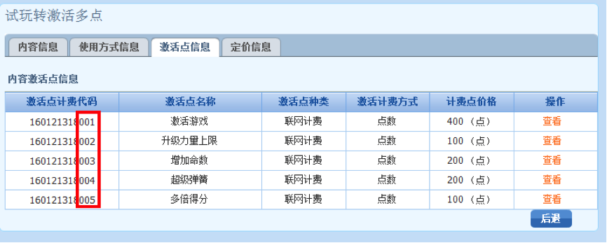
图-3.2 移动计费点索引
代码调用示例：
1）调用支付接口购买道具
例如：购买道具名称为“200金币”，价格为“2.0元”，移动计费代码为 “001”，联通计费代码为“302880988000”，电信不支持此计费点，参考如下方法调用
TouchPay.pay(this, “200金币”, “2.0元”, “001”,”302880988000”,null,payCallback);

2）回调进行道具发放
根据SDK回调的结果判断支付状态，从而决定是否发放道具。上述支付操作会返还3种结果状态常量（在TouchPay里定义的常量）：
public static final int SUCCESS = 1; //支付成功
public static final int FAILD = 2; //支付失败
public static final int CANCEL = 3; //取消支付
public static final int UNSUPPORT = 4;
PayCallbackpay Callback = new PayCallback() {
public void onPayResult(int arg0,int arg2, String arg1) {
if(arg2 == Operator.CMCC.ordinal())
{
//使用移动的SDK支付
}
else if(arg2 == Operator.CUCC.ordinal())
{
//使用联通的SDK支付
}
If (resultCode==TouchPay.SUCCESS){
Toast.makeText(MainActivity.this, "支付成功", 1000).show();
}
else if(resultCode==TouchPay.FAILED){
Toast.makeText(MainActivity.this, "支付失败", 1000).show();
}
else if(resultCode==TouchPay.UNSUPPORT){
Toast.makeText(MainActivity.this, "暂不支持", 1000).show();
}
else {
Toast.makeText(MainActivity.this, "取消支付", 1000).show();
}
}
}

激活类计费点本地保存
统一支付SDK对激活类计费点，提供了本地保存和读取接口，游戏开发者可以通过调用这两个接口进行激活类计费点的本地保存和读取，也可以自行进行激活类计费点的逻辑判定。对于非激活类计费点，无需进行此步骤。
保存激活标识接口：
TouchPay.setActivateFlag(Context context, String key);
读取是否激活接口：
boolean TouchPay.getActivateFlag(Context context, String key);
参数描述：
参数名称 | 类型 | 意义 | 注释：
context | Context | 触发计费接口的Context对象 | 计费UI为dialog展现模式，故需要游戏开发者调用接口时传递当前context参数
key | String | 针对每个激活点的唯一标识 | 每个计费点对应的key值必须唯一

激活处理流程图如下：
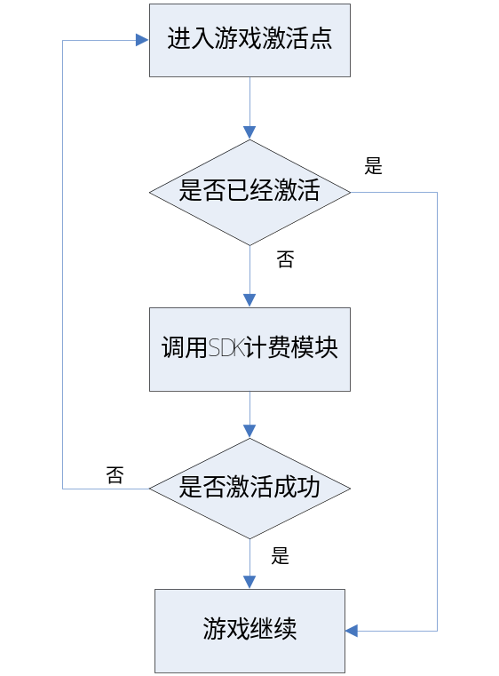

调用游戏退出接口
游戏退出时，需调用该接口完成退出逻辑，该接口是与3.3章节成对出现，前者用户初始化SDK实例，后者用于释放SDK占用的资源及内存，并实现退出确认界面。调用接口：
TouchPay.exit(Context context, ExitCallback callback);

参数描述:
参数名称 | 类型 | 意义 | 注释：
Context | context | 触发该接口的应用上下文环境
Callback | ExitCallback | 用户在退出界面回调处理接口。  开发者需要实现其中的接口方法：  onConfirmExit();  onCancelExit(); | onConfirmExit();  用户确认退出的逻辑实现；  onCancelExit();  用户取消退出的逻辑处理

调用示例：（具体可以参考Sample示例的MainActivity.java）
TouchPay.exit(MainActivity.this, new ExitCallback() {
@Override
public void onConfirmExit() {
System.exit(0);
}
@Override
public void onCancelExit() {
// 如果游戏正在进行中，触发退出界面，游戏需要保存游戏状态；
// 在用户取消退出后，此处实现恢复游戏状态的代码逻辑
}
});

测试
开发者完成统一支付SDK集成后，可以先按照各运营商业务情况，进行自测。

测试SDK联通支付方式是否集成成功
开发者集成SDK之后，可以使用联通号码的机器安装游戏进行自测，如果购买道具支付完成之后，收到如下下行短信通知，则说明集成SDK是正确：
中国联通提醒您已成功购买由XXXX提供的游戏：XXXX，道具名称：XXXX，金额：XX元。如有问题请联系客服：400-018-4006，中国联通沃商店游戏中心

测试SDK移动支付方式是否集成成功
参考移动业务规范进行自测；

提交运营商上线
开发者测试通过后，通过运营商开发者社区进行产品提交。运营商会进行测试审核后通知开发者游戏上线。

发布上线后应用演示

5.1 SDK联通支付方式应用演示

用户在游戏中点击购买之后，支付SDK会有两次确认页面，为了提升用户体验，推荐开发者在道具页面将道具名称，价格等一次性展示给用户，当用户点击道具购买后，直接调用SDK支付接口：
第一次确认页面：

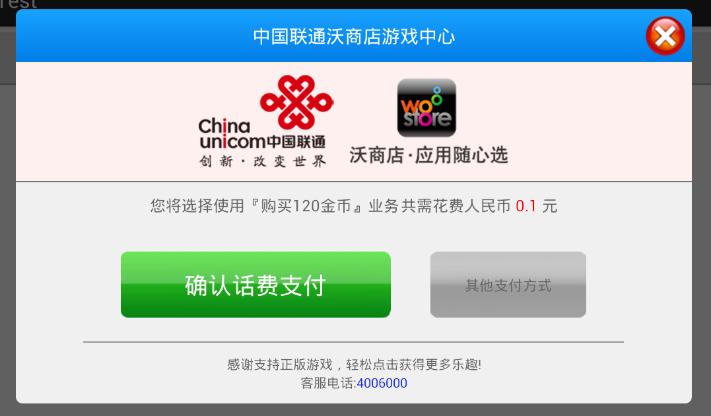
第二次确认页面：

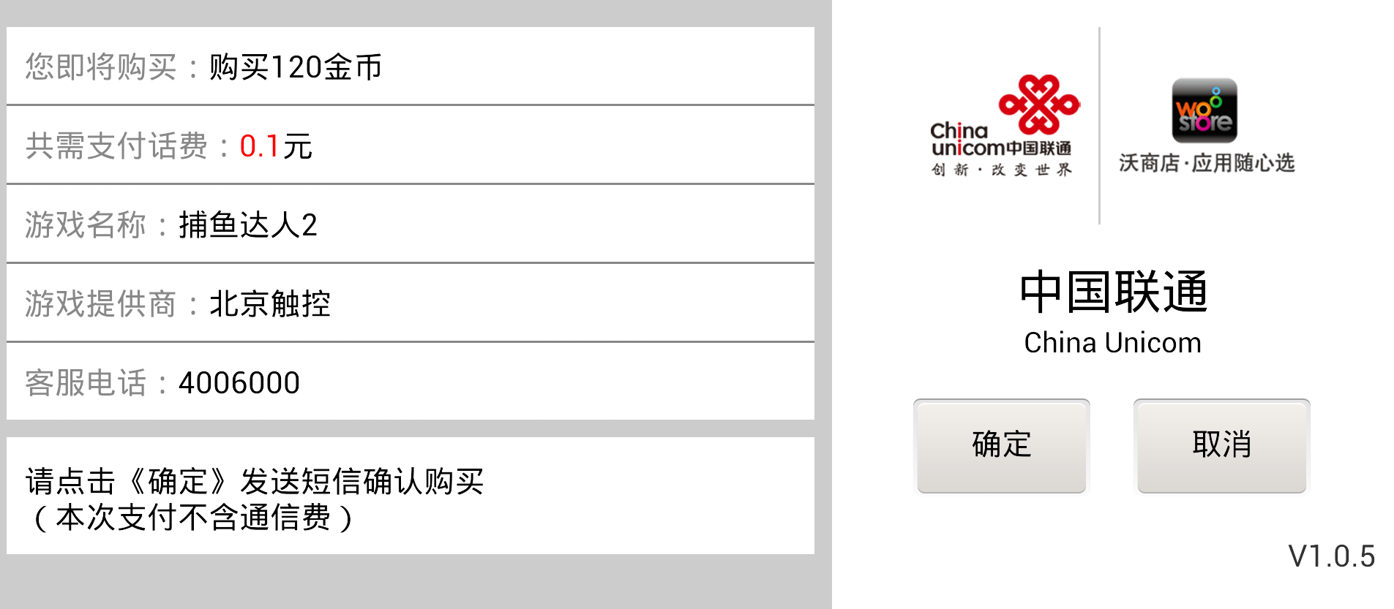
图-5.2
选择确定完成支付，取消则结束支付。

5.1 SDK移动支付方式应用演示
参考移动相关业务规范。
< 完 >

附录一 获取联通沃商店AppID
AppID需在开发者社区查看取得，每个应用有唯一的AppID，步骤如下：
- 登录联通沃商店开发者社区（http://dev.wo.com.cn/index.action ）
- 操作作品上传（路径：作品管理-上传作品）
- 保存草稿箱，见下图1
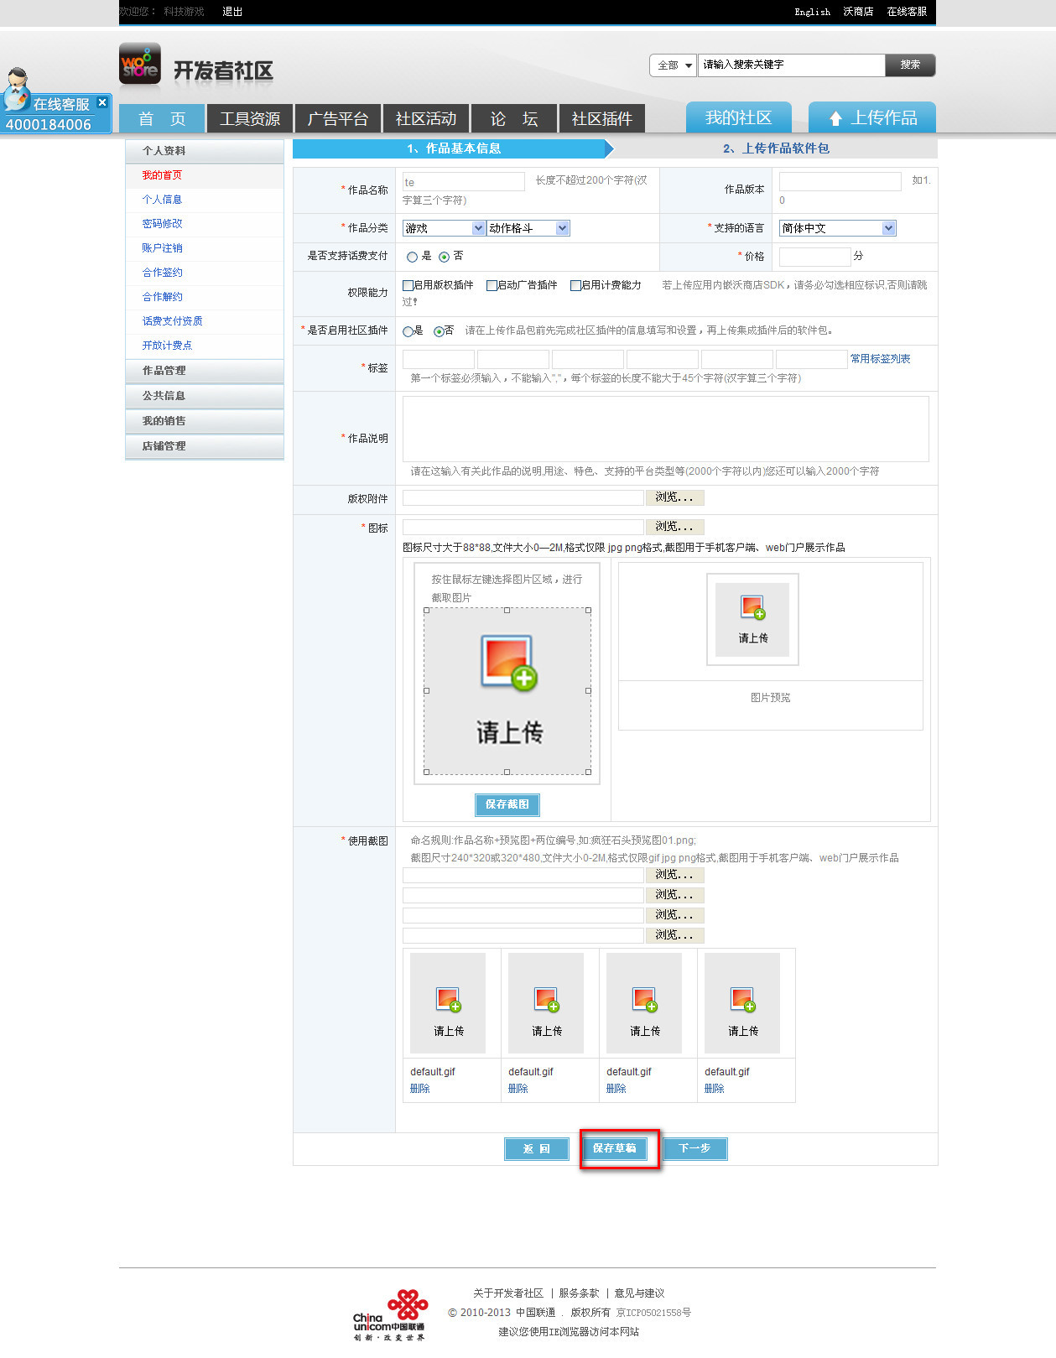
图-1
- 获取AppId（作品管理-作品草稿箱-作品编号），作品编号即为AppId
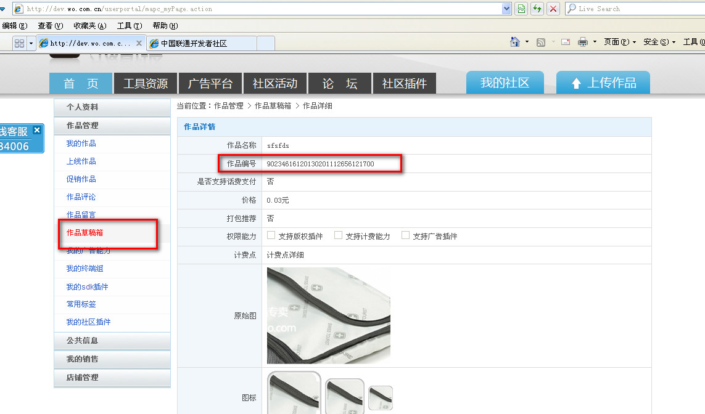

附录二 支持的计费点金额
计费点金额 (元)
1元以下 | 6元以下 | 16元以下 | 16元及以上
0.1 | 1.0 | 6 | 16
0.2 | 1.5 | 7 | 17
0.3 | 2.0 | 8 | 18
0.4 | 2.5 | 9 | 19
0.5 | 3.0 | 10 | 20
0.6 | 3.5 | 11 | 21
0.7 | 4.0 | 12 | 22
0.8 | 5.0 | 13 | 23
0.9 | 5.5 | 14 | 24
 |  | 15 | 25
 |  |  | 26
 |  |  | 27
 |  |  | 28
 |  |  | 29
 |  |  | 30

